Муниципальное бюджетное общеобразовательное учреждение

Матвеево-Курганская

средняя общеобразовательная школа №1

«Согласовано»  Руководитель творческой группы  ___________/Чащихина Г.В./  ФИО  Протокол № 1 от «28»  августа 2014 г. | «Согласовано»  Заместитель директора по УВР МБОУ Матвеево-Курганской сош №1  _________/Коноваленко Е.М./  ФИО  «29»августа 2014 г. | «Утверждено»  Директор МБОУ Матвеево-Курганской сош №1 ______________/Горбачев Ю.Н./  ФИО  Приказ № 150 от «29»августа 2014 г.

РАБОЧАЯ ПРОГРАММА УЧИТЕЛЯ

___Галицкой Светланы Ивановны__
Ф.И.О.,
первой квалификационной категории
категория

по _____________ИСКУССТВУ _
____8 класс___
предмет, класс.

2014 - 2015 учебный год.

Уровень: _______основное общее образование________
Структура:______ линейная_______
Вид программы: обязательная, _35___часов в _8_классе, в том числе: в 8-А - 35 часов, 8-Б классе - 35 часов, из расчета__1__ учебный час в неделю.
Уровень программы: базовая
Виды классов: общеобразовательные

ПОЯСНИТЕЛЬНАЯ ЗАПИСКА

Пояснительная записка.

Рабочая учебная программа разработана на основе Федерального компонента государственного образовательного стандарта основного общего образования по искусству. Примерной учебной программы основного образования, утверждённой Министерством образования РФ, в соответствии с федеральным компонентом государственного стандарта основного общего образования и рассчитана на 2 года обучения. Разработана на основе авторской программы «Искусство 8-9 классы», авторы программы Г. П. Сергеева, И. Э. Кашекова, Е. Д. Критская. Сборник: «Программы для общеобразовательных учреждений: «Музыка 1-7 классы. Искусство 8-9 классы» Москва, Просвещение, 2011 год.
Данная программа разработана в соответствии учебным планом образовательного учреждения в рамках интегрированного учебного предмета «Искусство для 8-9 классов». Подача учебного материала предоставляется учителю музыки и изобразительного искусства по темам согласно тематическому плану. Данная программа разработана на основе федеральных государственных стандартов общего образования, предназначена для основной школы общеобразовательных учреждений и рассчитана на два года обучения — в 8 и 9 классах. В соответствии учебным планом в 8-9 классах на учебный предмет «Искусство» отводится 68 часов (из расчета 1 час в неделю).
Программа выполняет две основные функции:
Информационно - методическая функция позволяет всем участникам образовательного процесса получить представление о целях, общей стратегии обучения, воспитания и развития учащихся средствами данного учебного предмета.
Организационно - планирующая функция предусматривает выделение этапов обучения, структурирование учебного материала, определение его количественных и качественных характеристик на каждом из этапов, в том числе для содержательного наполнения промежуточной аттестации учащихся.
Создание этой программы вызвано актуальностью интеграции школьного образования в современную культуру и обусловлено необходимостью введения подростка в современное информационное, социокультурное пространство. Содержание программы обеспечит понимание школьниками значения искусства в жизни человека и общества, воздействие на его духовный мир, формирование ценностно-нравственных ориентации.
Программа состоит из девяти разделов, последовательно раскрывающих эти взаимосвязи. Методологической основой программы являются современные концепции в области эстетики (Ю. Б. Борев, Н. И. Киященко, Л. Н. Столович, Б. А. Эренгросс и др.), культурологии (А И. Арнольдов, М. М. Бахтин, В. С. Библер, Ю. М. Лотман, А. Ф. Лосев и др.), психологии художественного творчества (Л. С. Выготский, Д. К. Кирнарская, А. А. Мелик-Пашаев, В. Г. Ражников, С. Л. Рубинштейн и др.), развивающего обучения (В. В. Давыдов, Д. Б. Эльконин и др.), художественного образования (Д. Б. Кабалевский, Б. М. Неменский, Л. М. Предтеченская, Б. П. Юсов и др.).
Содержание программы дает возможность реализовать основные цели художественного образования и эстетического воспитания в основной школе:
— развитие эмоционально-эстетического восприятия действительности, художественно-творческих способностей учащихся, образного и ассоциативного мышления, фантазии, зрительно-образной памяти, вкуса, художественных потребностей;
— воспитание культуры восприятия произведений изобразительного, декоративно-прикладного искусства, архитектуры и дизайна, литературы, музыки, кино, театра; освоение образного языка этих искусств на основе творческого опыта школьников;
— формирование устойчивого интереса к искусству, способности воспринимать его исторические и национальные особенности;
— приобретение знаний об искусстве как способе эмоционально-практического освоения окружающего мира и его преобразования; о выразительных средствах и социальных функциях музыки, литературы, живописи, графики, декоративно-прикладного искусства, скульптуры, дизайна, архитектуры, кино, театра;
— овладение умениями и навыками разнообразной художественной деятельности; предоставление возможности для творческого самовыражения и самоутверждения, а также психологической разгрузки и релаксации средствами искусства.
Цель программы — развитие опыта эмоционально-ценностного отношения к искусству как социокультурной форме освоения мира, воздействующей на человека и общество.
Задачи реализации данного курса:
— актуализация имеющегося у учащихся опыта общения с искусством;
— культурная адаптация школьников в современном информационном пространстве, наполненном разнообразными явлениями массовой культуры;
— формирование целостного представления о роли искусства в культурно-историческом процессе развития человечества;
— углубление художественно-познавательных интересов и развитие интеллектуальных и творческих способностей подростков;
— воспитание художественного вкуса;
— приобретение культурно-познавательной, коммуникативной и социально-эстетической компетентности;
— формирование умений и навыков художественного самообразования.
Учащиеся 8А и 8Б классов склонны к изучению гуманитарных наук, обладают потребностью в широком развитии кругозора, проявляют желание изучать предмет «Искусство». В связи с этим, планируется применять следующие методы: беседы, обсуждение и анализ произведений искусства, дискуссии; виды организации учебной деятельности: самостоятельная работа, творческая работа, конкурс, викторина. Контроль за деятельностью учащихся ежеурочный, а также по итогам изучения разделов. Основные виды контроля: вводный, текущий, итоговый, индивидуальный, письменный. Формы контроля: наблюдение, самостоятельная работа, тестовая работа. Особое значение в организации урочных и внеурочных форм работы с учащимися приобретают информационные и компьютерные технологии, аудио- и видеоматериалы.
В программе рассматриваются разнообразные явления музыкального искусства и их взаимодействие с художественными образами других искусств: литературы - прозы и поэзии, изобразительного искусства - живописи и скульптуры, архитектуры и графики, книжных иллюстраций и др., театра – оперы и балета, оперетты и мюзикла, рок - оперы, а так же кино. При изучении отдельных тем программы большое значение имеет установление межпредметных связей с уроками литературы, истории, биологии, математики, физики, технологии, информатики. Знания учащихся об основных видах и о жанрах музыки, пространственных (пластических), экранных искусств, об их роли в культурном становлении человечества и о значении для жизни отдельного человека помогут ориентироваться в основных явлениях отечественного и зарубежного искусства, узнавать наиболее значимые произведения; эстетически оценивать явления окружающего мира, произведения искусства и высказывать суждения о них; анализировать содержание, образный язык произведений разных видов и жанров искусства; применять художественно-выразительные средства разных искусств в своем творчестве.
Содержание программы основано на обширном материале, охватывающем различные виды искусств, который дает возможность учащимся осваивать духовный опыт поколений, нравственно-эстетические ценности мировой художественной культуры. Культура предстает перед школьниками как история развития человеческой памяти, величайшее нравственное значение которой, по словам академика Д.С.Лихачева, «в преодолении времени».
Отношение к памятникам любого из искусств – показатель культуры всего общества в целом и каждого человека в отдельности. Сохранение культурной среды, творческая жизнь в этой среде обеспечат привязанность к родным местам, нравственную дисциплину и социализацию личности учащихся.
Примерный художественный материал, рекомендованный программой, предполагает его вариативное использование в учебно-воспитательном процессе, дает возможность актуализировать знания, умения и навыки, способы творческой деятельности, приобретенные учащимися на предыдущих этапах обучения по предметам художественно-эстетического цикла.
На конкретных художественных произведениях (музыкальных, изобразительного искусства, литературы, театра, кино) в программе раскрывается роль искусства в жизни общества и отдельного человека, общность выразительных средств и специфика каждого из них.
В результате освоения курса мировой и отечественной художественной культуры формируются основы эстетических потребностей, развивается толерантное отношение к миру, актуализируется способность воспринимать свою национальную культуру как неотъемлемую составляющую культуры мировой и в результате более качественно оценивать её уникальность и неповторимость, развиваются навыки оценки и критического освоения классического наследия и современной культуры, что весьма необходимо для успешной адаптации в современном мире, выбора индивидуального направления культурного развития, организации личного досуга и самостоятельного художественного творчества. Таким образом, созданы условия для активизации имеющегося у учащихся опыта общения с искусством, к художественному самообразованию и формированию устойчивой потребности в общении с искусством в дальнейшей жизни.

Требования к уровню подготовки в конце 8-го класса.

Требования направлены на реализацию личностно ориентированного, деятельностного и практико-ориентированного подходов; освоение учащимися интеллектуальной и практической деятельности; овладение знаниями и умениями, востребованными в повседневной жизни, позволяющими ориентироваться в окружающем мире, значимыми для сохранения окружающей среды и собственного здоровья.
Общеучебные умения, навыки и способы деятельности.
Рабочая программа предусматривает формирование у учащихся общеучебных умений и навыков, универсальных способов деятельности и ключевых компетенций. В этом отношении приоритетными для учебного предмета «Искусство» на этапе среднего (неполного) общего образования являются:
*умение самостоятельно и мотивированно организовывать свою познавательную деятельность;
*устанавливать несложные реальные связи и зависимости;
*оценивать, сопоставлять и классифицировать феномены культуры и искусства;
*осуществлять поиск и критический отбор нужной информации в источниках различного типа (в том числе и созданных в иной знаковой системе - «языки» разных видов искусств);
*использовать мультимедийные ресурсы и компьютерные технологии для оформления творческих работ;
*владеть основными формами публичных выступлений;
*понимать ценность искусства, как средства развития культуры личности, его места и роли в жизни человека; уважение культуры другого народа;
*определять собственное отношение к произведениям классики и современного искусства;
*осознавать свою культурную и национальную принадлежность;
*проявлять устойчивый интерес к различным видам учебно-творческой деятельности, художественным традициям своего народа и достижениям мировой культуры.

Содержание курса «Искусство» 8 класс

№ раздела | Тема раздела | 8 «А» класс | 8 «Б» класс
1 | Искусство в жизни современного человека | 3 ч. | 3 ч.
2 | Искусство открывает новые грани мира | 7 ч. | 7 ч.
3 | Красота в искусстве и жизни | 6 ч. | 6 ч.
4 | Искусство как универсальный способ общения | 10 ч. | 11 ч.
5 | Прекрасное пробуждает доброе | 6ч. | 8ч.
 | Резерв учителя: | 3ч. | 0
 | Итого: | 32ч. | 35ч.

Раздел 1. Искусство в жизни современного человека.
Искусство вокруг нас, его роль в жизни современного человека. Искусство как хранитель культуры, духовного опыта человечества. Обращение к искусству прошлого с целью выявления его полифункциональности и ценности для людей, живших во все времена.
Виды искусства. Художественный образ – стиль – язык. Наука и искусство. Знание научное и знание художественное. Роль искусства в формировании художественного и научного мышления.

Раздел 2. Искусство открывает новые грани мира.
Искусство как образная модель окружающего мира, обогащающая жизненный опыт человека, его знаний и представлений о мире. Искусство как духовный опыт поколений, опыт передачи отношения к миру в образной форме, познания мира и самого себя. Открытия предметов и явлений окружающей жизни с помощью искусства. Общечеловеческие ценности и формы их передачи в искусстве. Искусство рассказывает о красоте Земли: пейзаж в живописи, музыке, литературе. Человек в зеркале искусства: портрет в музыке, литературе, живописи, кино. Портреты наших великих соотечественников.

Раздел 3. Красота в искусстве и жизни.
Искусство как проводник духовной энергии. Процесс художественной коммуникации и его роль в сближении народов, стран, эпох (музеи, международные выставки, конкурсы, фестивали, проекты).
Создание, восприятие, интерпретация художественных образов различных искусств как процесс коммуникации. Способы художественной коммуникации. Знаково-символический характер искусства. Лаконичность и емкость художественной коммуникации. Диалог искусств. Искусство художественного перевода – искусство общения. Обращение творца произведения искусства к современникам и потомкам.

Раздел 4. Искусство как универсальный способ общения.
Что такое красота. Способность искусства дарить людям чувство эстетического переживания. Законы красоты. Различие реакций (эмоций, чувств, поступков) человека на социальные и природные явления в жизни и в искусстве. Творческий характер эстетического отношения к окружающему миру. Соединение в художественном произведении двух реальностей – действительно существующей и порожденной фантазией художника. Красота в понимании различных социальных групп в различные эпохи. Поэтизация обыденности. Красота и польза.

Раздел 5. Прекрасное пробуждает доброе.
Исследовательский проект.
Преобразующая сила искусства. Воспитание искусством – это «тихая работа» (Ф.Шиллер). Ценностно-ориентационная, нравственная, воспитательная функции искусства. Арт-терапевтическое воздействие искусства. Образы созданной реальности – поэтизация, идеализация, героизация и др.
Синтез искусств в создании художественных образов. Соотнесение чувств, мыслей, оценок читателя, зрителя, слушателя с ценностными ориентирами автора художественного произведения. Идеал человека в искусстве. Воспитание души.

Учебно— тематическое планирование
8 «А» класс
№ урока | Наименование разделов и тем уроков | Кол  -во  час. |  | Даты  прохож  дения  разделов | Знания, умения.  Вид контроля | Учебно-методическое обеспечение, оборудование |  | Средства обучения
Раздел I. Искусство в  жизни современного  человека. |  |  | 3ч |  | Определять взаимосвязь развития культуры у разных народов и исторических изменениях, философский взгляд на историю и культуру человечества.  Воспринимать художественное произведение разных видов искусства.  -Знать/понимать смысл употребляемых терминов.  - Соотносить характер звучащей музыки с образным строем архитектурных памятников, особенностями одежды (костюмов) разных эпох и народов.  - Различать виды, стили и жанры искусства  - Знать основные закономерности искусства; усвоение специфики художественного образа, особенностей средств художественной выразительности, языка разных видов искусства; | Стр. 6-16 Сергеева Г.П. «Искусство»- М.: Просвещение, 2011г.  Таблица времени.  Заподно-Европейское Средневековье/ А.М. Вальянц  §1-3 стр. 14-49  Просмотр презентации с архитектурными сооружениями различного стиля.
1 | Введение.  Искусство вокруг нас |  | 1 | 01.09
2 | Художественный образ – стиль – язык. |  | 1 | 08.09
3 | Наука и искусство. Знание научное и знание художественное. |  | 1 | 15.09
Раздел II. Искусство  открывает новые  грани мира |  |  | 7ч |  | Наблюдать жизненные явления.  Сопоставлять их с особенностями художественного воплощения в произведениях искусства  - Устанавливать ассоциативные связи между произведениями разных видов искусств.  Собирать художественную информацию для создания альбома, альманаха, компьютерной презентации на тему «Жанр портрета в культуре разных времен».  Рассматривать особенности вопло-щения образа средствами разных видов искусства в историческо-куль турной ретроспективе.  - Аргументировать свое отношение к стилистике интерпретаций художественных произведений.  Узнавать шедевры мировой художественной культуры: скульптурное изображение святого Георгия, картина Рафаэля «Святой Георгий, поражающий дракона» и т.д.  Анализировать средства музыкальной выразительности, воплощающие характеры героев и персонажей.  - Подбирать музыкальные произведения, созвучные картинам русских художников; живописные полотна созвучные литературным образам;  Проверочная работа №1: «Как начиналась галерея» | Стр. 20-45  Сергеева Г.П. «Искусство»- М.: Просвещение, 2011г.  Экскурсия по виртуальной картинной галерее «Русский музей», «Эрмитаж».  Картины русских художников с изображением русского богатыря, природы- пейзаж, портрета.
4 | Искусство рассказывает о красоте Земли. Литературные страницы. Пейзаж – поэтическая и музыкальная живопись. |  | 1 | 22.09
5 | Зримая музыка. |  | 1 | 29.09
6 | Человек в зеркале искусства: жанр портрета. |  | 1 | 06.10
7 | Портрет в искусстве России.  Как начиналась галерея. |  | 1 | 13.10
8 | Портрет в искусстве России. Портреты великих соотечественников. |  | 1 | 20.10
9 | Музыкальный портрет  Александр Невский. |  | 1 | 27.10
10 | Портрет композитора в литературе и кино. |  | 1 | 10.11
Раздел III. Красота в  искусстве и жизни |  |  | 6ч |  | Различать объекты и явления реальной жизни и их образы, выраженные в произведениях искусства. Объяснять их отличие друг от друга.  Понимать общее и особенное в произведениях изобразительного искусства и в художественной фотографии; в произведениях литературы и музыкального искусства.  Выбирать и использовать различные художественные материалы для передачи собственного художественного замысла.  Устанавливать образно-ассоциативные связи между памятниками архитектуры, произведениями музыкального, изобразительного искусств и литературы.  Создавать композицию на заданную тему на плоскости (живопись, рисунок, орнамент ) и в пространстве (скульптура, художественное конструирование).  Различать жанры искусства и их роль в жизни человека.  Понимать значение символов культуры.  Анализировать и оценивать произведения различных видов искусства.  Выявлять особенности представлений человека о красоте в различные эпохи, в разных слоях общества.  Подбирать музыкальные произведения, соответствующие времени.  Создавать эскизы плаката на социально значимые темы.  Проверочная работа №2: «Красота в искусстве и жизни» | Стр. 76-94  Сергеева Г.П. «Искусство»- М.: Просвещение, 2011г.  Заподно-Европейское Средневековье/ А.М. Вальянц  §1-3 стр. 14-49  Просмотр презентации с архитектурными сооружениями Романского стиля, Готического, Византийского.  Просмотр презентации с архитектурными композициями Индии, Китая, Японии.  Литературные произведения: О.Хайам «Когда песню любви запоют соловьи».  Фирдоуси; «Симбад мореход», «Хаджа Насредин», «Тысяча и одна ночь», «Лампа Алладина» и др
11 | Что есть красота. |  | 1 | 17.11
12 | Откровенье вечной красоты. Застывшая музыка. |  | 1 | 24.11
13 | Есть ли у красоты свои законы. |  | 1 | 01.12
14 | Всегда ли люди одинаково понимали красоту. |  | 1 | 08.12
15 | Великий дар творчества: радость и красота созидания. |  | 1 | 15.12
16 | Как соотноситься красота и польза. |  | 1 | 22.12
Раздел IV. Искусство как  универсальный способ  общения |  |  | 10ч |  | - Понимать роль искусства в жизни человека и общества.  - Использовать коммуникативные свойства искусства.  - Воспринимать произведения различных видов искусства.  - Анализировать особенности их языка и соотносить их с эпохой. - Прочитывать информацию заключенную в памятниках искусства.  - Раскрывать специфику искусства и его особенности как универсального способа общения.  - Знать музей, художественные галереи, архитектурные памятники мирового значения, своего края, города, поселка и др. Владеть информацией о конкурсах и фестивалях различной тематической направленности.  - Знакомиться с творческими достижениями их лауреатов.  - Участвовать в различных видах художественно-исполнительской деятельности.  - Знать/понимать символику основных религиозных обрядов, изображений святых (иконы).  - Раскрывать свое понимание художественной идеи, нравственно-эстетического смысла образов-символов - дороги, солнца, огня и др.  - Знать/понимать символику основных религиозных обрядов, изображений святых (иконы), особенности изобразительного искусства и скульптуры средневековых храмов: рельеф, барельеф, фрески, сложившиеся традициями в архитектуре соборов, церквей, старинные иконы. Уметь пользоваться различными источниками информации о древнерусских архитектурных памятниках.  Знать особенности росписи помещений, русский стиль, наиболее известные архитектурные ансамбли с расписным убранством помещения, приемы постройки, виды резьбы, особенности культуры и традиций, проникновение Византии в Древнерусскую культуру.  - Раскрывать свое понимание художественной идеи, нравственно-эстетического смысла образов-символов (дороги, солнца, огня и др).  - Понимать значение искусства как универсального способа общения и проводника духовной энергии.  - Раскрывать свое понимание художественной идеи, нравственно-эстетического смысла образов-символов -огня .  - Участвовать в компьютерной презентации на тему образов-символов в искусстве.  Проверочная работа №3: «Музыкально-поэтическая символика огня». | Стр. 46-75 Сергеева Г.П. «Искусство»- М.: Просвещение, 2011г.  Энциклопедия.  Серия книг «Музеи мира».  Просмотр презентации о памятниках Византии, (соборы, иконы, фрески); с изображением старинных соборов, храмов;  «Путешествие по старинным городам России», «Деревянное зодчество Древней Руси»  Изображение Древнерусских храмов, икон, фресок. Просмотр видеофильма на DVD «Древнерусская икона»
17 | Как человек реагирует на явления в жизни и искусстве. |  | 1 | 29.12
18 | Мир в зеркале искусства. |  | 1 | 12.01
19 | Роль искусства в сближении народов. |  | 1 | 19.01
20 | Искусство художественного перевода – искусство общения. |  | 1 | 26.01
21 | Роль искусства в сближении народов.  Как происходит передача сообщений в искусстве? |  | 1 | 02.02
22 | Искусство - проводник духовной энергии. |  | 1 | 09.02
23 | Знаки и символы искусства. |  | 1 | 16.02
24 | Художественные послания предков. Разговор с современником. |  | 1 | 02.03
25 | Символы в жизни и искусстве. |  | 1 | 16.03
26 | Музыкально-поэтическая символика огня. |  | 1 | 30.03
Раздел V.  Прекрасное  побуждает доброе |  |  | 6ч |  | Знать произведения наиболее ярких представителей зарубежного изобразительного искусства, архитектуры, выявление своеобразия их творчества.  Постижение художественных образов различных видов искусства, воплощающих черты человека, его стремление к идеалу, поиск истины, добра и красоты. Поэтизация образа матери.  - анализировать содержание, образный язык произведений разных видов и жанров изобразительного искусства и определять средства выразительности (линия, цвет, тон, объем, светотень, перспектива, композиция);  Знать Крупнейшие художественные музеи страны (Третьяковская картинная галерея, Русский музей, Эрмитаж, Музей изобразительных искусств им. А.С.Пушкина).  Анализировать красоту творческого порыва в живописи, скульптуре, рисунках, фотографиях музыкантов-исполнителей, художников, артистов.  - ориентироваться в основных явлениях русского и мирового искусства, узнавать изученные произведения;  Знать новое понимание человека и мира, изменение представлений о культуре, искусстве, основные отличительные черты стиля Возрождения в архитектуре, скульптуре и изобразительном искусстве.  Знать особенности архитектурных линий, четкость и гармоничность, назначение зданий, известных архитекторов.  Уметь выделять отличительные особенности скульптуры эпохи Возрождения (Донателло, Андреа дель Веррокю).  Уметь пользоваться различными источниками информации о знаменитых скульпторах, художниках эпохи Возрождения: Микеланджело, Л.Да Винчи, Рафаэль Санти, С. Ботичели, Дюрер и др. | Стр. 96-99 Сергеева Г.П. «Искусство»- М.: Просвещение, 2011г.  Ренессанс/ А.М. Вальянц гл. 3 стр. 52-77.  Абеляшева Г.В. Искусство/ Энциклопедия стр. 168-199.  Иллюстрации изображений зданий, скульптур.  Просмотр слайдов архитектурных строений Возрождения в известных городах России.  Презентации: «Микеланджело»,  «Леонардо да Винчи».
27 | Преобразующая сила искусства. Европейское Возрождение. Архитектура Возрождения. Флоренция. |  | 1 | 06.04
28 | Преобразующая сила искусства. Русское Возрождение. Особенности архитектурных ансамблей. |  | 1 | 13.04
29 | Преобразующая сила искусства. Скульптура эпохи Возрождения. Микеланджело. |  | 1 | 20.04
30 | Преобразующая сила искусства. Живопись Возрождения. Л.да Винчи. Рафаэль Санти.  С. Ботичели и др. |  | 1 | 27.04
31 | Преобразующая сила искусства. Возрождение в Германии. Дюрер и др. Фламандская живопись. |  | 1 | 18.05
32 | Прекрасное побуждает доброе. Повторительно-обобщающий урок по курсу «Искусство» |  | 1 | 25.05 | Проверочная работа №4: «Искусство вокруг нас»
 |  |  |  |  | 8 А- 23.02, 09.03, 04.05, 11.05- праздничный день

Учебно— тематическое планирование
8 «Б» класс
№ урока | Наименование разделов и тем уроков | Кол  -во  час. |  | Даты  прохож  дения  разделов | Знания, умения.  Вид контроля | Учебно-методическое обеспечение, оборудование |  | Средства обучения
Раздел I. Искусство в  жизни современного  человека. |  |  | 3ч |  | Определять взаимосвязь развития культуры у разных народов и исторических изменениях, философский взгляд на историю и культуру человечества.  Воспринимать художественное произведение разных видов искусства.  -Знать/понимать смысл употребляемых терминов.  - Соотносить характер звучащей музыки с образным строем архитектурных памятников, особенностями одежды (костюмов) разных эпох и народов.  - Различать виды, стили и жанры искусства  - Знать основные закономерности искусства; усвоение специфики художественного образа, особенностей средств художественной выразительности, языка разных видов искусства; | Стр. 6-16 Сергеева Г.П. «Искусство»- М.: Просвещение, 2011г.  Таблица времени.  Заподно-Европейское Средневековье/ А.М. Вальянц  §1-3 стр. 14-49  Просмотр презентации с архитектурными сооружениями различного стиля.
1 | Введение.  Искусство вокруг нас |  | 1 | 04.09
2 | Художественный образ – стиль – язык. |  | 1 | 11.09
3 | Наука и искусство. Знание научное и знание художественное. |  | 1 | 18.09
Раздел II. Искусство  открывает новые  грани мира |  |  | 7ч |  | Наблюдать жизненные явления.  Сопоставлять их с особенностями художественного воплощения в произведениях искусства  - Устанавливать ассоциативные связи между произведениями разных видов искусств.  Собирать художественную информацию для создания альбома, альманаха, компьютерной презентации на тему «Жанр портрета в культуре разных времен».  Рассматривать особенности вопло-щения образа средствами разных видов искусства в историческо-куль турной ретроспективе.  - Аргументировать свое отношение к стилистике интерпретаций художественных произведений.  Узнавать шедевры мировой художественной культуры: скульптурное изображение святого Георгия, картина Рафаэля «Святой Георгий, поражающий дракона» и т.д.  Анализировать средства музыкальной выразительности, воплощающие характеры героев и персонажей.  - Подбирать музыкальные произведения, созвучные картинам русских художников; живописные полотна созвучные литературным образам;  Проверочная работа №1: «Как начиналась галерея» | Стр. 20-45  Сергеева Г.П. «Искусство»- М.: Просвещение, 2011г.  Экскурсия по виртуальной картинной галерее «Русский музей», «Эрмитаж».  Картины русских художников с изображением русского богатыря, природы- пейзаж, портрета.
4 | Искусство рассказывает о красоте Земли. Литературные страницы. Пейзаж – поэтическая и музыкальная живопись. |  | 1 | 25.09
5 | Зримая музыка. |  | 1 | 02.10
6 | Человек в зеркале искусства: жанр портрета. |  | 1 | 09.10
7 | Портрет в искусстве России.  Как начиналась галерея. |  | 1 | 16.10
8 | Портрет в искусстве России. Портреты великих соотечественников. |  | 1 | 23.10
9 | Музыкальный портрет  Александр Невский. |  | 1 | 30.10
10 | Портрет композитора в литературе и кино. |  | 1 | 13.11
Раздел III. Красота в  искусстве и жизни |  |  | 6ч |  | Различать объекты и явления реальной жизни и их образы, выраженные в произведениях искусства. Объяснять их отличие друг от друга.  Понимать общее и особенное в произведениях изобразительного искусства и в художественной фотографии; в произведениях литературы и музыкального искусства.  Выбирать и использовать различные художественные материалы для передачи собственного художественного замысла.  Устанавливать образно-ассоциативные связи между памятниками архитектуры, произведениями музыкального, изобразительного искусств и литературы.  Создавать композицию на заданную тему на плоскости (живопись, рисунок, орнамент ) и в пространстве (скульптура, художественное конструирование).  Различать жанры искусства и их роль в жизни человека.  Понимать значение символов культуры.  Анализировать и оценивать произведения различных видов искусства.  Выявлять особенности представлений человека о красоте в различные эпохи, в разных слоях общества.  Подбирать музыкальные произведения, соответствующие времени.  Создавать эскизы плаката на социально значимые темы.  Проверочная работа №2: «Красота в искусстве и жизни» | Стр. 76-94  Сергеева Г.П. «Искусство»- М.: Просвещение, 2011г.  Заподно-Европейское Средневековье/ А.М. Вальянц  §1-3 стр. 14-49  Просмотр презентации с архитектурными сооружениями Романского стиля, Готического, Византийского.  Просмотр презентации с архитектурными композициями Индии, Китая, Японии.  Литературные произведения: О.Хайам «Когда песню любви запоют соловьи».  Фирдоуси; «Симбад мореход», «Хаджа Насредин», «Тысяча и одна ночь», «Лампа Алладина» и др
11 | Что есть красота. |  | 1 | 20.11
12 | Откровенье вечной красоты. Застывшая музыка. |  | 1 | 27.11
13 | Есть ли у красоты свои законы. |  | 1 | 04.12
14 | Всегда ли люди одинаково понимали красоту. |  | 1 | 11.12
15 | Великий дар творчества: радость и красота созидания. |  | 1 | 18.12
16 | Как соотноситься красота и польза. |  | 1 | 25.12
Раздел IV. Искусство как  универсальный способ  общения |  |  | 11ч |  | - Понимать роль искусства в жизни человека и общества.  - Использовать коммуникативные свойства искусства.  - Воспринимать произведения различных видов искусства.  - Анализировать особенности их языка и соотносить их с эпохой. - Прочитывать информацию заключенную в памятниках искусства.  - Раскрывать специфику искусства и его особенности как универсального способа общения.  - Знать музей, художественные галереи, архитектурные памятники мирового значения, своего края, города, поселка и др. Владеть информацией о конкурсах и фестивалях различной тематической направленности.  - Знакомиться с творческими достижениями их лауреатов.  - Участвовать в различных видах художественно-исполнительской деятельности.  - Знать/понимать символику основных религиозных обрядов, изображений святых (иконы).  - Раскрывать свое понимание художественной идеи, нравственно-эстетического смысла образов-символов - дороги, солнца, огня и др.  - Знать/понимать символику основных религиозных обрядов, изображений святых (иконы), особенности изобразительного искусства и скульптуры средневековых храмов: рельеф, барельеф, фрески, сложившиеся традициями в архитектуре соборов, церквей, старинные иконы. Уметь пользоваться различными источниками информации о древнерусских архитектурных памятниках.  Знать особенности росписи помещений, русский стиль, наиболее известные архитектурные ансамбли с расписным убранством помещения, приемы постройки, виды резьбы, особенности культуры и традиций, проникновение Византии в Древнерусскую культуру.  - Раскрывать свое понимание художественной идеи, нравственно-эстетического смысла образов-символов (дороги, солнца, огня и др).  - Понимать значение искусства как универсального способа общения и проводника духовной энергии.  - Раскрывать свое понимание художественной идеи, нравственно-эстетического смысла образов-символов -огня .  - Участвовать в компьютерной презентации на тему образов-символов в искусстве.  Проверочная работа №3: «Музыкально-поэтическая символика огня». | Стр. 46-75 Сергеева Г.П. «Искусство»- М.: Просвещение, 2011г.  Энциклопедия.  Серия книг «Музеи мира».  Просмотр презентации о памятниках Византии, (соборы, иконы, фрески); с изображением старинных соборов, храмов;  «Путешествие по старинным городам России», «Деревянное зодчество Древней Руси»  Изображение Древнерусских храмов, икон, фресок. Просмотр видеофильма на DVD «Древнерусская икона»
17 | Как человек реагирует на явления в жизни и искусстве. |  | 1 | 15.01
18 | Мир в зеркале искусства. |  | 1 | 22.01
19 | Роль искусства в сближении народов. |  | 1 | 29.01
20 | Искусство художественного перевода – искусство общения. |  | 1 | 05.02
21 | Роль искусства в сближении народов.  Как происходит передача сообщений в искусстве? |  | 1 | 12.02
22 | Искусство - проводник духовной энергии. |  | 1 | 19.02
23 | Знаки и символы искусства. |  | 1 | 26.02
24 | Художественные послания предков. Разговор с современником. |  | 1 | 05.03
25  26 | Символы в жизни и искусстве. |  | 1 | 12.03  19.03
27 | Музыкально-поэтическая символика огня. |  | 1 | 02.04
Раздел V.  Прекрасное  побуждает доброе |  |  | 8ч |  | Знать произведения наиболее ярких представителей зарубежного изобразительного искусства, архитектуры, выявление своеобразия их творчества.  Постижение художественных образов различных видов искусства, воплощающих черты человека, его стремление к идеалу, поиск истины, добра и красоты. Поэтизация образа матери.  - анализировать содержание, образный язык произведений разных видов и жанров изобразительного искусства и определять средства выразительности (линия, цвет, тон, объем, светотень, перспектива, композиция);  Знать Крупнейшие художественные музеи страны (Третьяковская картинная галерея, Русский музей, Эрмитаж, Музей изобразительных искусств им. А.С.Пушкина).  Анализировать красоту творческого порыва в живописи, скульптуре, рисунках, фотографиях музыкантов-исполнителей, художников, артистов.  - ориентироваться в основных явлениях русского и мирового искусства, узнавать изученные произведения;  Знать новое понимание человека и мира, изменение представлений о культуре, искусстве, основные отличительные черты стиля Возрождения в архитектуре, скульптуре и изобразительном искусстве.  Знать особенности архитектурных линий, четкость и гармоничность, назначение зданий, известных архитекторов.  Уметь выделять отличительные особенности скульптуры эпохи Возрождения (Донателло, Андреа дель Веррокю).  Уметь пользоваться различными источниками информации о знаменитых скульпторах, художниках эпохи Возрождения: Микеланджело, Л.Да Винчи, Рафаэль Санти, С. Ботичели, Дюрер и др. | Стр. 96-99 Сергеева Г.П. «Искусство»- М.: Просвещение, 2011г.  Ренессанс/ А.М. Вальянц гл. 3 стр. 52-77.  Абеляшева Г.В. Искусство/ Энциклопедия стр. 168-199.  Иллюстрации изображений зданий, скульптур.  Просмотр слайдов архитектурных строений Возрождения в известных городах России.  Презентации: «Микеланджело»,  «Леонардо да Винчи».
28 | Преобразующая сила искусства. Европейское Возрождение. |  | 1 | 09.04
29 | Преобразующая сила искусства. Архитектура Возрождения. Флоренция. |  | 1 | 16.04
30 | Преобразующая сила искусства. Русское Возрождение. Особенности архитектурных ансамблей. |  | 1 | 23.04
31 | Преобразующая сила искусства. Скульптура эпохи Возрождения. Микеланджело. |  | 1 | 30.04
32 | Преобразующая сила искусства. Живопись Возрождения. Л.да Винчи. Рафаэль Санти.  С. Ботичели и др. |  | 1 | 07.05
33 | Преобразующая сила искусства. Возрождение в Германии. Дюрер и др. Фламандская живопись. |  | 1 | 14.05
34 | Прекрасное побуждает доброе. Преобразующая сила искусства. |  | 1 | 21.05 | Проверочная работа №4: «Искусство вокруг нас»
35 | Повторительно-обобщающий урок по курсу «Искусство» |  | 1 | 28.05 | Проверочная работа №4: «Искусство вокруг нас»
Всего курс VIII класса составляет  35 час. |  |  |  |  | 8 А- 23.02, 09.03, 04.05, 11.05- праздничный день

Контроль уровня обученности

Кол. работ | № урока | Дата | Тема урока | Вид контроля | Форма контроля | Учитель
1 | 10 | 8А-10.11. 2014г.  8Б- 13.11.  2014г. | Портрет композитора в литературе и кино. | Текущий - письменный | Проверочная работа №1 | Галицкая С.И.
2 | 16 | 8А-22.12 2014г.  8Б-25.12. 2014г. | Как соотносится красота и польза | Текущий - письменный | Проверочная работа №2 | Галицкая С.И.
3 | 26 | 8А-30.03. 2015г. | «Музыкально-поэтическая символика огня» | Текущий - письменный | Проверочная работа №3 | Галицкая С.И.
3 | 27 | 8Б-02.04  2015г.
4 | 32 | 8А-25.05. 2015г. | Прекрасное побуждает доброе. Повторительно-обобщающий урок по курсу «Искусство» | Итоговый | Проверочная работа №4 | Галицкая С.И.
4 | 34 | 8Б-21.05. 2015г. | Прекрасное побуждает доброе. Преобразующая сила искусства. | Итоговый | Проверочная работа №4 | Галицкая С.И.

В результате изучения ИСКУССТВА
на базовом уровне ученик должен
знать/понимать:
- основные виды и жанры искусства;
- изученные направления и стили искусства;
- шедевры мировой художественной и русской культуры, имена выдающихся отечественных и зарубежных композиторов, художников, скульпторов. режиссеров и т.д.;
- особенности языка различных видов искусства;
уметь:
- узнавать изученные произведения и соотносить их с определенной эпохой, стилем, направлением.
- устанавливать стилевые и сюжетные связи между произведениями разных видов искусства;
- пользоваться различными источниками информации о искусстве;
- выполнять учебные и творческие задания (доклады, сообщения, исследовательский проект);
- структурировать изученный материал и информацию, полученную из других источников; применять умения и навыки в каком-либо виде художественной деятельности; решать творческие проблемы.
- описывать явления музыкальной, художественной культуры, используя для этого соответствующую терминологию;
- понимать и интерпретировать художественные образы, ориентироваться в системе нравственных ценностей, представленных в произведениях искусства, делать выводы и умозаключения; использовать приобретенные знания и умения в практической деятельности и повседневной жизни для:
- выбора путей своего культурного развития;
- организации личного и коллективного досуга;
- выражения собственного суждения о произведениях классики и современного искусства;
- самостоятельного художественного творчества.

Использовать приобретенные знания и умения в практической деятельности и повседневной жизни для:
• восприятия и оценки произведений искусства;
- выбора путей своего культурного развития;
- организации личного и коллективного досуга;
- выражения собственного суждения о произведениях классики и современного искусства;
- самостоятельного художественного творчества.

Список учебников и методических пособий,
используемых в учебном процессе.
Основной:
Сергеева Г.П. Искусство 8-9классы: учеб. Для общеобразоват. учреждений / Г.П.Сергеева, И.Э.Кашекова, Е.Д.Критская - М.: Просвещение, 2011г.
Дополнительный:
- Методическое пособие для учителя «Музыка 5-6 – 7 классы», М., Просвещение, 2005г.
- Никологорская О.А. Картина от первой зарисовки до вернисажа.- Обнинск: Титул, 2004г.
- Программа «Музыка 1-7 классы. Искусство 8-9 классы», М., Просвещение, 2010г.
- Программы общеобразовательных учреждений Литература: 5—11 классы (Базовый уровень) / Под ред В Я. Коровиной — М., 2005;
- Сокольникова Н.М. Краткий словарь художественных терминов / Изобразительное искусство- Обнинск: Титул, 2005г.
- Сокольникова Н.М. Основы композиции/ Изобразительное искусство– Обнинск: Титул, 2005г.
- Сергеева Г П. Музыка 5—9 классы / Г П. Сергеева, Е. Д. Критская. — М., 2006,
- Изобразительное искусство и художественный труд: 1—9 классы / Под рук. Б. М. Неменского. — М., 2005.
- Ильина Т. История искусств.- М., 1994.
- Учебник «Искусство 8-9 класс» М., Просвещение, 2009 г., (электронная версия)
- «Хрестоматия музыкального материала»
- Человек в мире прекрасного/ Под ред. Табачникова Б.Я.- Воронеж, 1996.

Оборудование 8 класс

Презентации (8 класс):
- «Стили архитектуры»
- «Архитектурные сооружения Романского стиля».
- «Архитектурные сооружения Готического стиля»
- «Архитектурные сооружения Византийского стиля».
- «Архитектура эпохи Возрождения. Города России»
- «Микеланджело»
- «Леонардо да Винчи»
- «Памятники Византии» (соборы, иконы, фрески);
- «Деревянное зодчество Древней Руси»
- Изображение Древнерусских храмов, икон, фресок.
- «Архитектурные композиции Индии»
- «Архитектурные композиции Китая»
- «Архитектурные композиции Японии»
Литературные произведения:
О.Хайам «Когда песню любви запоют соловьи».Фирдоуси; «Симбад мореход», «Хаджа Насредин», «Тысяча и одна ночь», «Лампа Алладина».
Раздаточный материал- карточки: « Картины русских художников с изображением различных жанров, видов живописи».

Репродукции картин:

Русских художников-передвижников (пейзажистов, портретистов):
- В.Суриков «Покорение Сибири Ермаком». Государственный Русский музей, Санкт-Петербург
- И.Левитан «Солнечный день. Озеро». Государственный Русский музей, Санкт-Петербург
- И.Шишкин «Дебри» Государственная Третьяковская галерея, Москва
- И.Шишкин «На севере диком…»На мотив стихотворения М.Ю.Лермонтова «Сосна». Музей русского искусства, Киев
- И.Крамской «Христос в пустыне». Государственная Третьяковская галерея, Москва
- В. Перов «Последний кабак у заставы». Государственная Третьяковская галерея, Москва
- В. Перов «Сельский крестный ход на пасхе» . Государственная Третьяковская галерея, Москва
- А.Архипов «Прачки» . Государственная Третьяковская галерея, Москва
- Ф. Васильев «Оттепель». Государственная Третьяковская галерея, Москва
- В. Шварц «Русская дорога». Государственная Третьяковская галерея, Москва

Художников абстракционистов
- В. Кандинский «Импровизация 20». Государственный музей изобразительных искусств - им. А.С. Пушкина, Москва
- В. Кандинский «Москва I». Государственная Третьяковская галерея, Москва
- В. Кандинский «Казаки». Государственная Третьяковская галерея, Москва

Художников постимпрессионистов
- П.Сезанн «Натюрморт с драпировкой и кувшином». Государственный Эрмитаж,
Санкт-Петербург.
- П.Сезанн «Дом повешенного в Овере». Музей Орсе, Париж
- П.Сезанн «Мадам Сезанн в Красном кресле». Музей изобразительных искусств, Бостон
- П.Сезанн «Гора Сент-Виктуар». Фонд Барнса, Мерион, штат Пенсильвания

- Э.Хоппер «Маяк на холме». Музей искусств Долласа, штат Техас, США
- Э.Хоппер «Лето». Музей искусств Вилмингтона, штат Делавэр, США

Архитектурные памятники (фото изображение):

Деревянные храмовые ансамбли:

- Храмовый комплекс Кушерецкого прихода. Церковь во имя Вознесения Господня.
- Дом-двор Пухова. Д. Большой Халуй Каргопольского района. 1812
- Дом- двор Лимонникова. Интерьер избы. Д.Ёлкино Мезенского района ХIХв.
- Дом- двор Русанова. Интерьер избы. Д.Кондратовская Верхнетоемского района ХIХв.
- Колокольня. Д.Кушерека Онежского района. 1854
Православные храмы:
- Собор преподобного Исаакия Далматского (Исаакиевский собор). Санкт-Петербург
- Кирилло-Белозерский монастырь. 1397. Кириллов, Вологодская область
- Саввино-Сторожевский монастырь. ХIVв. Звенигород, Московская область
- Свято-Троицкая Сергиева Лавра. ХIVв. Сергиев Посад, Московская область
- Свято-Троицкий Ипатьевский монастырь. 1530. Кострома
Архитектура Восточных стран:
Замок Окаяма. Япония

Архитектура Романского, Готического стиля «Замки мира»:
- Замок Нойшванштайн. Германия
- Замок Эгесков. Дания
- Замок Каслуэллан. Северная Ирландия, Великобритания
- Шильонский замок. Швейцария
- Замок в Аймавиле в Валле-д'Аоста.Италия
- Замок де Хаар. Голландия
- Шато де Тури. Франция
- Замок Зинциг. Германия
- ЗамокЭренбург. Германия
- Замок Смитсониан.США
- Замок Мансанарес-эль-Реал. Испания
- Замок Оберхофен. Швейцария.

Архитектура Древней Греции:
- I Храм Геры. 540г.до н.э. Посейдон (Пестеум)
- Храм Зевса Олимпийского (Олимпейон).Около 174г.до н.э.-IIв. н.э. Афины
- Парфенон. Архитекторы ИКТИН и КАЛЛИКРАТ. 447-432гг. до н.э.
- Эрехтейон. 421-407/406гг. до н.э. Афины

Список аудио-видео пособий по искусству, МХК

- Что такое искусство?
- Путешествие в прекрасное.
- Путь идеала к прекрасному (сказки).
- Воплощение замысла в искусстве.
- Ритм, симметрия, гармония.
- Часть и целое, движение и композиция.
- Народное искусство.
- Древнерусская икона
- Дворцы Санкт-Петербурга (дворец великого Князя Владимира Александровича, Строгановский, Мраморный, Михайловский).
- Исаакиевский собор.
- Дворцы. Парки. История. Интерьеры Санкт-Петербурга: Царское село, Петергоф, Павловск, Гатчина.
- Архитектура Росии XII-XIXв.
- Путешествие по России: №1 Белгород, Ярославль, Подольск, Камчатка, Карелия;
№2 Валдай, Омск, Кубань, Беломорье.
- Великий храм России (Храм Христа Спасителя).
- Художественная культура Первобытного мира.
- Художественная культура Месопотамии.
- Художественная культура Древнего Египта.
- Искусство Русского Авангарда.
- Греция. Занимательные шедевры Античности. Серия «Путешествие по Европе».
- «Сила искусства». Симон Шама (Диск 1- Кароваджо Рембрандт, Диск 2- Пикассо Бернини).

Комплект Цветных диапозитивов с методическими комментариями:
- Леонардо да Винчи
- Илья Репин
- Натюрморт
- Стили архитектуры

Музыкальные произведения:
- «Времена года» Антонио Вивальди /весна, лето, осень, зима/.
- «120 великих композиторов»- ИДДК, сборник классической музыки.
- «Магия фортепиано». Фредерик Шопен. Серия «Шедевры классической музыки».
- «Венская роскошь». Антонио Вивальди. Серия «Шедевры классической музыки».
- «Мастерство гения». Моцарт. Серия «Шедевры классической музыки».

Дополнительные электронные материалы к учебнику:

- Емахонова Л.Г. Мировая художественная культура. Дополнительные материалы: иллюстрации и музыкальные фрагменты. (10-11 кл.)
- Сергеева Г.П., Критская Е.Д. Искусство. 8-9 кл. Фонохрестоматия музыкального и литературного материала. Просвещение.
- Шедевры Русской Живописи. Интерактивные уроки «Кирилл и Мефодий».
- Государственный Эрмитаж Санкт-Петербурга. « Искусство Западной Европы». Виртуальная художественная энциклопедия.
- Художественная энциклопедия зарубежного классического искусства.
- Государственный Русский Музей- электронный альбом.
- «Государственный Русский музей». Шедевры Русского Музея (электронная версия).
- Музыкальная шкатулка. Хрестоматия для школьников (комплект из 2х дисков).
- «Уроки музыки», Классика в классе» (5-8 кл.).
- «Искусство»- электронное приложение к журналу № 6-8 (2010г.)
- «Мир музыки». Программно-методический комплекс.
- «История Искусств». Электронное средство учебного назначения.
«Кирилл и Мефодий» 2003г. (10-11 кл.)
- Наглядное пособие в печатном книжном издании:
- Абеляшева Г.В. , Аристова В.В. Искусство: Энциклопедия/Науч.- поп. Изд. Для детей.- М.: ЗАО «РОСМЕН- ПРЕСС», 2008г.
- Амфилохиева Е.В. Изобразительное искусство. Полная энциклопедия.- М.: Эксмо, 2010г.
- «Великие Музеи мира». Серия книг. ЗАО «Издательский дом «Комсомольская правда». Том № 1-50.
- «Искусство». Учебно-методическая газета для учителей МХК, Музыки и ИЗО
№ 6, 2004г., №15-23, 2009г., № 1-12, 2010г., № 13-17, 2011г.

Используются технические средства:

- Компьютер
- Принтер
- Магнитофон
- Телевизор
- Видеомагнитофон

8 класс

Проверочная работа №1
«Как начиналась галерея»

Задание 1. Назови полное имя художников – пейзажистов.
Ваше личное отношение к творчеству художника.

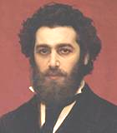 1 | 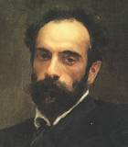 2 | 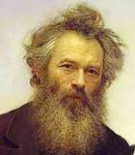 3

Задание 2. Название и автор данной картины

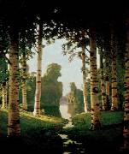 1 | 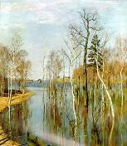 2 | 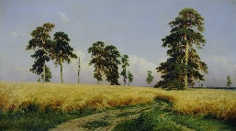  3
4 |  | 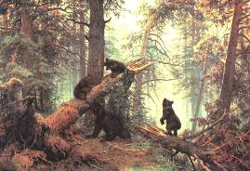  5

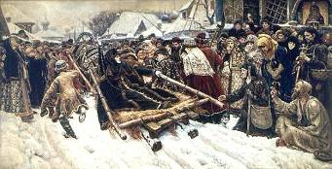

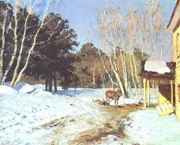

6

Задание 3. Соотнесите название картины, автора и изображение

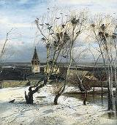 | 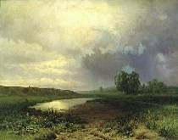 | 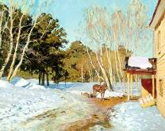
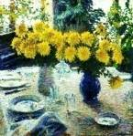 | 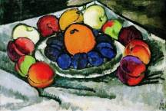 | 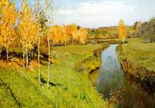
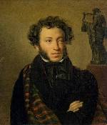 | 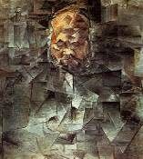 | 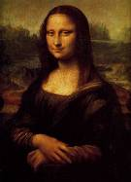
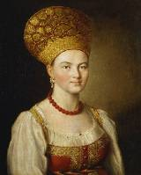 | - « Мона Лиза»  - «Фрукты на блюде»  - «Грачи прилетели»  - «Март»  - «Хризантемы»  - «Мокрый луг»  - « Золотая осень»  - «Портрет Воллара»  - «Портрет А.С.Пушкина»  - «Неизвестная в русском костюме» | А. Исаак Левитан  Б. Орест Кипренский  В. Пабло Пикассо  Г. Илья Машков  Д. Игорь Грабарь  Е. Алексей Саврасов  Ж. Иван Аргунов  З. Исаак Левитан  И. Федор Васильев  К. Леонардо да Винчи

Проверочная работа №2
«Красота в искусстве и жизни»

Задание 1. Найдите соответствие: изображение собора, название собора и имя архитектора

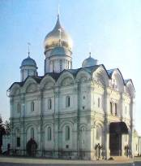 | 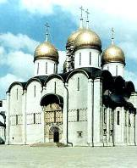 | 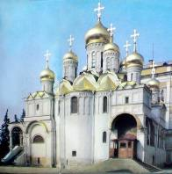
Псковские мастера 1484-1489 гг. Успенский собор
Алевиз Новый 1505-1508 гг. Благовещенский собор
Аристотель Фьораванти1475-1479 Архангельский собор

Задание 2. Установите соответствие: Храмы Древней Руси и их местонахождение

1. Собор Св. Софии а) Владимир
2. Храм Покрова на Нерли б) Московский Кремль
3. Успенский собор 12-го века в) с. Коломенское, ок. Москвы
4. Церковь Вознесения 1532 г. г) близ Владимира
5. 22-х главная Преображенская церковь д) Новгород Великий
6. Благовещенский собор е) о. Кижи в Карелии

Задание 3. Найдите правильный ответ.

- Первые творения художественной культуры из камня в виде столбов,
устремленных в небо, назывались:
А.Кромлехи Б. Менгиры В. Дольмены
- В каком общественном помещении Древнего Рима зрители занимали
места согласно не купленным билетам, а их социальному статусу:
А. Колизей Б.Пантеон В. Домус.
- Первое архитектурное сооружение
А. Пирамида Б.Пещера В.Сфинкс
- Самый известный храм в Константинополе
А.Храм Святой Софии Б.Храм Святой Елены В.Храм Святой Елены
- Легендарный русский город, исчезнувший под водой, чтобы избежать
осквернения кочевниками:
А. Суздаль Б. Псков В. Китеж

Задание 4. Назовите архитектурные объекты, их функции и по возможности местоположения, принадлежность к конфессиональной культуре (религия).

1 | 2
3 | 4
5 | 6

Проверочная работа №3
«Музыкально –поэтическая символика огня»

Задание 1. Тест
- Основоположником какого направления в изобразительном искусстве считают Василия Кандинского?
А -абстракционизма; Б - супрематизма; В- сюрреализма
- Что такое абстракция?
А - реальность, подражающая природе;
Б - беспредметность, отвлечённая формой;
В - бессмысленность
- В. Кандинский делил свои картины на: импровизация – фантазия; импрессия – впечатление; композиция - …
А - логическое построение;
Б - нереальность;
В - символичность
- Какие три свойства красок, которые, по мнению В.В.Кандинского, играют важную роль?
А-тон, цвет, палитра;
Б-цвет, тон, интенсивность;
В-палитра, цвет, настроение

Задание 2. Соотнесите изображение и название произведения

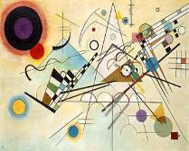  1 | 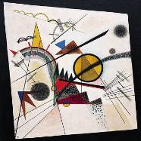  2 | 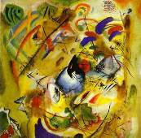  3
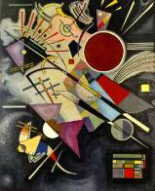  4 | 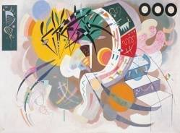  5 | 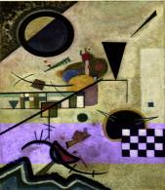  6
«В чёрном квадрате» «Контрастные звуки»
«Казаки» «Композиция VIII»
«Чёрный аккомпанемент» «Доминирующая кривая»

Задание 3. Найдите произведение В.Кандинского по описанию
- Испытав значительное воздействие сюрреализма, все чаще вводил в свои картины – наряду с прежними геометрическими структурами и знаками –биоморфные подобные неким первичным организмам, парящим в межпланетной системе…
- Полуабстрактная, необъяснимо притягательная композиция.
В ней очертания хмурых холмов и едва различимые силуэты … включены в общую динамику картины, ее абстрактных форм, линий и ярких, кричащих цветовых пятен. Построение самой картины поражает своей простотой и ясностью плана, здесь нет излишеств и торопливой суеты.

Проверочная работа №4
«Искусство вокруг нас»

Задание 1. Определите, какие виды изобразительного искусства здесь представлены

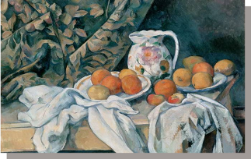
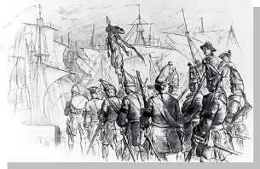
Задание 2. Определите, какое изображение лишнее? Почему?

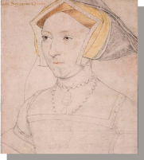1 2 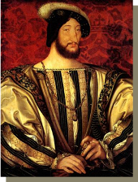 3 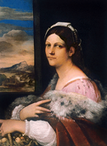

Задание 3. Найдите лишнее изображение. Ответ аргументируйте.

1 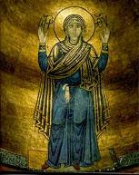 2 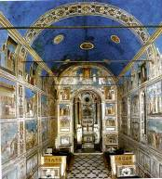 3 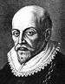 4 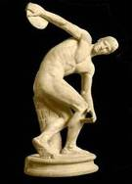 5 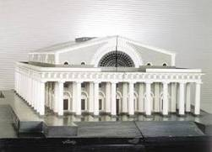 6 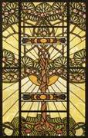

Задание 4. Перечислите, какие виды искусства здесь не представлены?

1 2 3
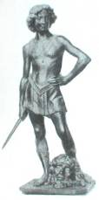
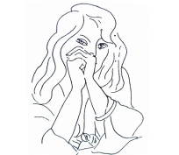
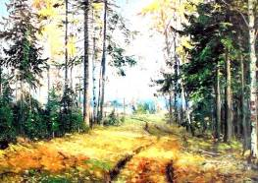

Задание 5. Определите, какие жанры живописи здесь представлены?

1 2
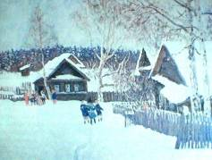
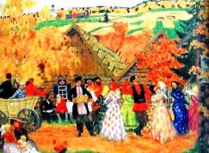

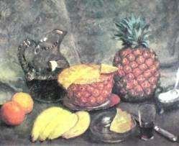
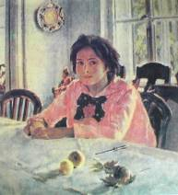
3 4

Задание 6. К какому жанру относятся эти произведение?
Дайте определение жанра.

1 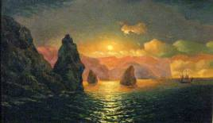 2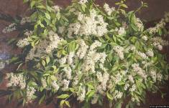
3 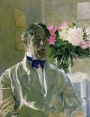 4 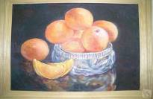 5 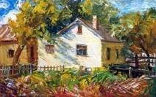
6 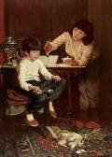 7 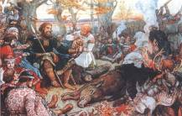8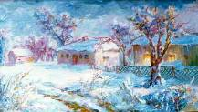

Задание 7. Какое изображение лишнее? Почему?

1 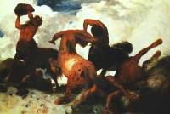 2 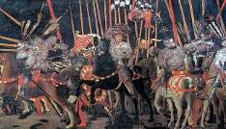

3 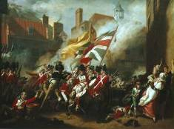 4 